淡江時報 第 1124 期
五虎崗文學獎決審 高衍渤獲散文小說雙料冠軍 陳子崴獲新詩首獎
學習新視界
【記者謝采宜淡水校園報導】由中文系主辦第三十七屆五虎崗文學獎共有160件作品參賽，5月14日上午10時起在商學院302A舉行決審會議。新詩組首獎由中文四陳子崴的《水下》拔得頭籌，散文組首獎《下坡》和小說組首獎《耳朵》，則是由中文系碩二高衍渤獲得雙料冠軍。

小說組評審陳栢青讚揚這屆五虎崗文學獎參賽作品：「作品涵蓋很多類型，作者能掌握各類形式及內涵，在作品裡做文學性質的翻轉。加入驅動情節的程式，把握每個類型的關竅，也注入了文學內涵，找到生活中的微光，呈現並開發出新的面貌。」

新詩組評審追奇品評《水下》是平淡順暢的作品。陳子崴分享其創作理念，將水做為憂鬱的意象，在《水下》賦予很多情緒轉折，並以她自己的情緒為主，讓等待的意象強化使其更加鮮明。陳子崴表示：「投稿文學獎是很健康的嘗試，敞開心防讓別人審視自己，這個獎是肯定和鼓勵，真的很開心，算是送給自己的畢業禮物。」

小說組評審王聰威指出，《耳朵》做到了層層遞進、以武俠小說的框架形成現代的文學作品。評審陳栢青也特別表示他對《耳朵》的喜愛，「《耳朵》顯示了作者寫作小說的高超能耐，以現代式的語法和技術，使武俠符號產生創新變革，作者在情節中不斷的翻轉，灌入了新的視角。」

雙料首獎得主高衍渤分享他的創作理念和得獎心得，在小說《耳朵》裡融入了他喜歡的武俠元素，並在情節中鋪陳了很多誤導性的信息，企圖達到反轉的效果，同時在人物塑造時的特性，就是他和《耳朵》主角的共同點：「用自欺欺人的想像逃避具體現實的痛苦。」

而散文作品《下坡》和《耳朵》的調性相近，只是《下坡》更加陰暗，《耳朵》的主角會用想像拯救自己，《下坡》的主角則減少了對人生的積極性。高衍渤認為，散文應該是種隱喻，利用隱喻去鋪陳和設計故事的走向，同時也利用角色人物經歷的困境，為情節製造突然的下墜感，從而使讀者重新審視自己的生活。高衍渤表示，此次得獎對他塑造人物的嘗試是種肯定，讓他確立了往後的創作，會更加著重在對角色細微的塑造。

他特別提到：「感謝中文系副教授馬銘浩，要不是他一直散發著正能量，影響著我，我的文章也許會更加陰鬱。也特別感謝教科系碩二吳珺，同時也是小說組的推薦獎得主，沒有他的鼓勵，我不會來參加這個比賽。」

第三十七屆五虎崗文學獎得獎名單

新詩組

首獎／陳子崴／中文四／《水下》

推薦／鐘宇婕／中文三／《沿著溪水》

佳作／許聖傑／中文三／《後座》

佳作／陳姝彤／運管三／《來世相見》

佳作／賀欣儀／中文四／《翻譯家》

小說組

首獎／高衍渤／中文碩二／《耳朵》

推薦／吳珺／教科碩二／《樹上的貓》

佳作／李韋達／中文四／《無愛之地》

佳作／李姿瑩／公行一／《回憶中的Op.9NO.2》

佳作／黃嘉琪／歷史四／《廢墟與花火》

散文組

首獎／高衍渤／中文碩二／《下坡》

推薦／李韋達／中文四／《已逝的巴伐洛夫》

佳作／王恩慈／中文三／《路上》

佳作／林佩諠／ 中文三／《外婆》

佳作／林于勝／中文二／《智齒日記》
2021/05/24

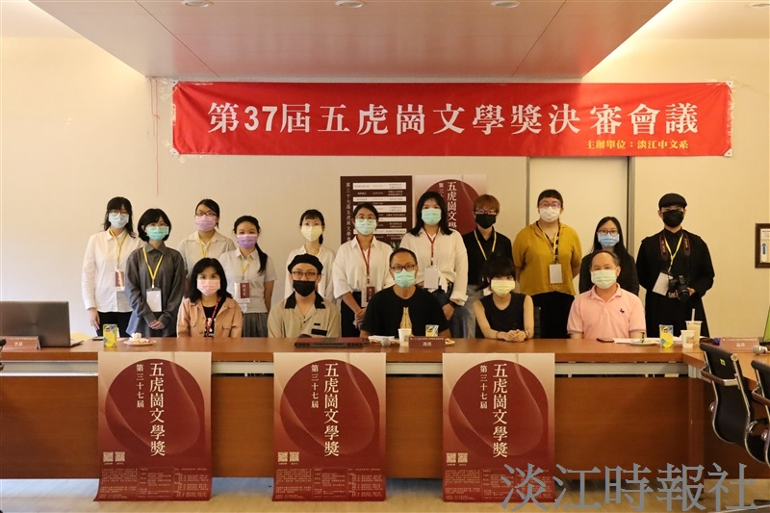
中文系5月14日主辦第37屆五虎崗文學獎決審會議，共有160件作品參賽。（攝影／黃歡歡）

